

Vypočítej (bez použití kalkulátoru) dané příklady a výsledky zapiš do bílých kruhů. Urči společnou vlastnost všech čísel:

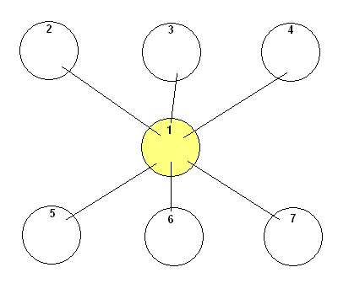

1) $\frac{{\left(2,\text{15}\right)}^{2}−0,\text{6225}}{{\left(−0,9\right)}^{2}+1,\text{19}}+3^{2}−\sqrt[3]{8}$
2) $\frac{\text{789}}{\sqrt[3]{\text{27}}}−5^{3}−\sqrt{9}$
3) $\frac{5⋅\text{111}−\text{321}}{2}−\frac{\text{182}}{7}−\sqrt{\frac{{\text{20}}^{2}}{4}}$
4) $\text{25}⋅\left(\sqrt{\text{121}}−\sqrt{4}\right)+4^{3}−5⋅\text{19}−\sqrt[3]{\text{125}}$
5) $\frac{\text{99}−\text{1947}}{−\text{264}}−5⋅{\left(−2\right)}^{3}−\sqrt{\text{121}}$
6) $\left[\frac{{\left(\frac{{\text{12}}^{2}−8^{2}}{\text{10}}\right)}^{3}−{\text{14}}^{2}}{2^{2}}\right]−\sqrt{\text{49}}$
7) $\text{124}+\text{1035}:\text{23}−7$
Řešení:

